精研细磨，共同成长
——记2022年双流区刘勇名师工作室承担区教研磨课活动
文/刘湘 图/杨必容
2022年3月9日下午，成都市和双流区两级刘勇名师工作室成员齐聚棠外，围绕“如何开展合作至效的集体备课”的主题，开展研讨活动。本次活动特邀杨开清老师莅临指导。
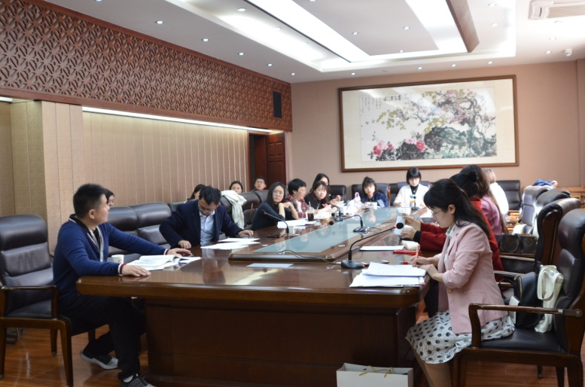
首先由区工作室成员罗丽辉老师展示七下三单元整合课说课，罗老师从“教材分析、学情分析、教学目标、教学方法、教学过程”五个方面进行了说课。基于对教材和学情的分析、对教学目标和方法的选定，罗老师以路遥的《平凡世界》中一句名言温情导入，接着通过让学生找出《阿长与<三海经>》、《老王》中反复出现的“物”，并赏析相关细节，从而帮助学生品味人物的情感变化，最后罗老师提炼出“三关一明”的阅读方法，引导学生迁移运用——自读《台阶》。
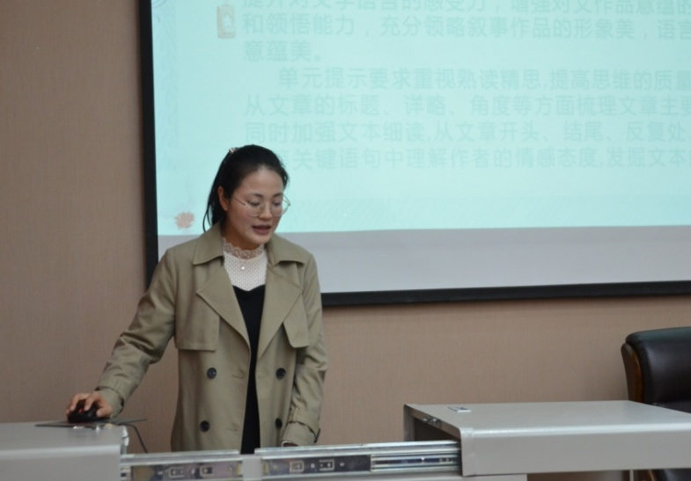
随后，杨南老师介绍了团队集体备课的过程，杨老师认为集备要充分调动所有人员，对“共案”进行个性化的加工，杨老师由在集备时发现的问题说起，形成了集备的“四步法”。紧接着，敬炜煊老师从“作业目标、作业内容、作业类型、作业差异性、作业时间”五个方面介绍了集备中对作业的设计，敬老师对“作业目标”的拟定对应了本堂课的学习目标，突出了语文学科关键能力。作业形式多样，贴近生活。
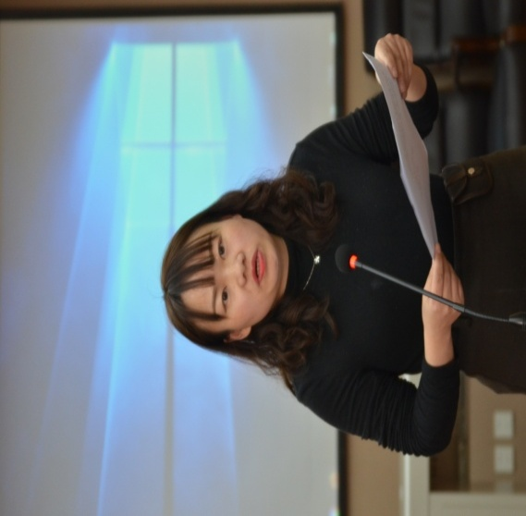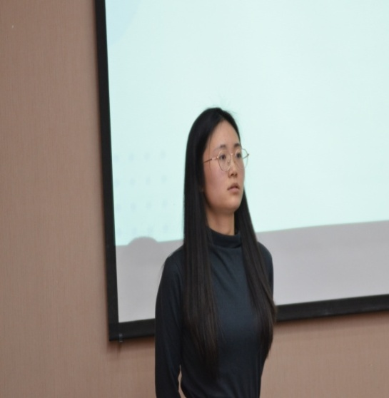

刘勇导师和杨开清老师肯定了三位学员的务实精神和问题意识，也对学员们的说课提出了纲领性和切实可操作的建议。刘老师强调，基于单元视野的教学，要用大任务重构单篇，可通过“三看”：看单元导读、看素材、看学情，来确定大任务，任务要有挑战性，让学生感兴趣。杨老师指出，上大单元要提取出大概念，然后具体化，形成网络，设置情境化的任务，就本单元来说，可围绕“小”与“大”的关系进行结构化,如小人物与小物件、小人物与小事件、小人物与大特写。
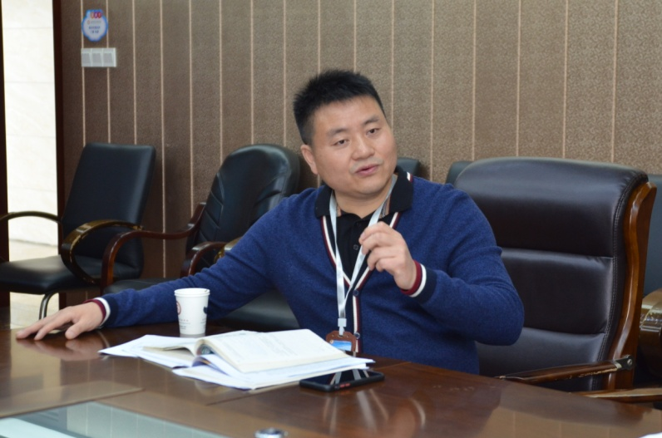
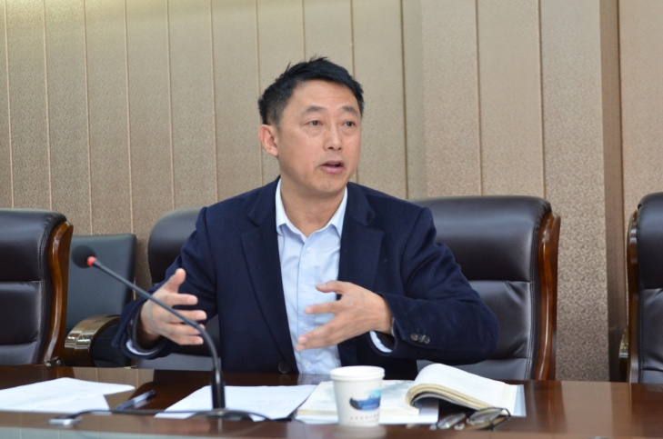
接着是成都市刘勇名师工作室成员叶柯南老师展示八下六单元说课，叶老师以学生感兴趣的“穿越”情节作导入，引导学生从动物的形象中，悟作者的情感及其蕴藏的丰富哲理，学习譬喻说理的技巧。
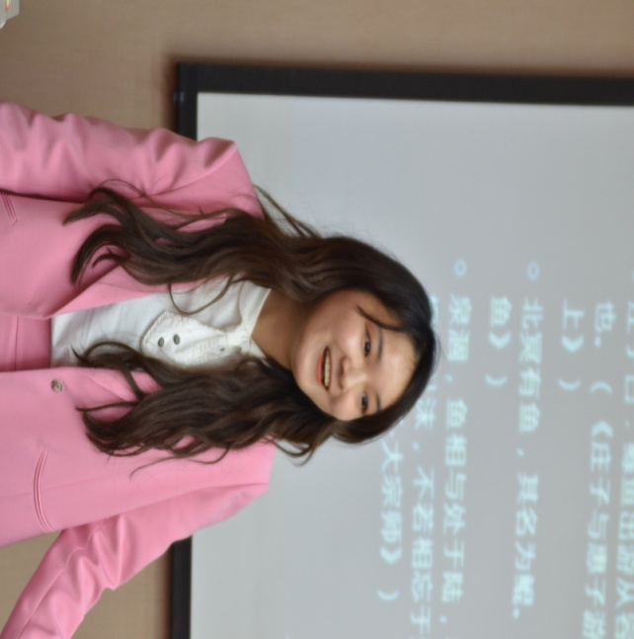
张飞艳老师汇报了其团队的集备过程，张老师确立了“大单元”的设计理念，分享了集备流程，展示了丰厚的集备成果。谢佳欣老师介绍了作业设计，谢老师明确了作业设计的总体性原则：在梳理中自我建构，梳理是基础；在运用中有效迁移，迁移是目的；在整合中提升能力，整合是方向。作业类型分基础类和素养提升类。
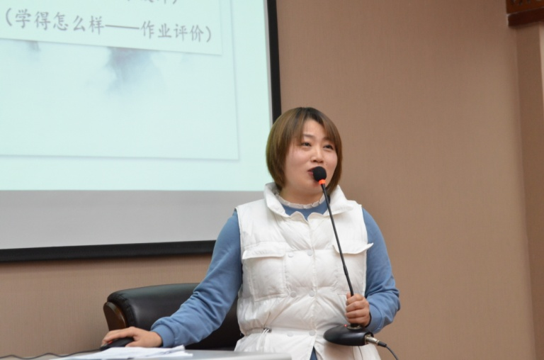
三位学员说课后，刘勇导师和杨开清老师作了点评与指导。刘老师和杨老师高度评价了叶柯南老师的教学设计，认为设计有创意，有充分的学习活动，有时代的崭新意义和文化意义，也为其团队扎实的文本解读点了赞。
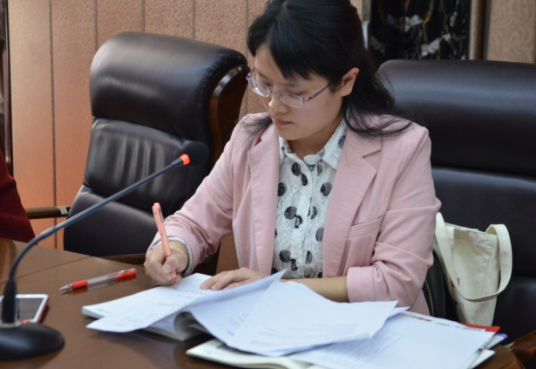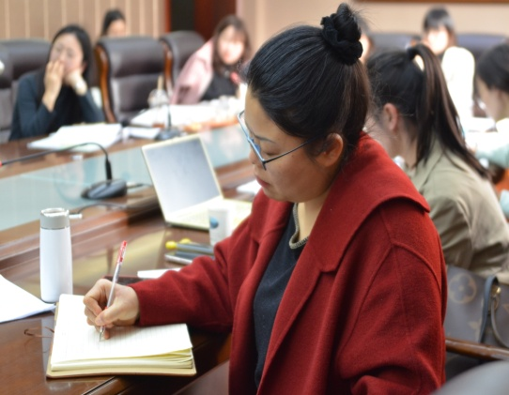

时间在分享与思维碰撞中溜走，学员们意犹未尽，阳春三月天，万物生光辉，相信在师父的引领下，两级工作室成员汇集智慧，互助成长，定能“百花齐放春满园”，圆满完成本月的区教研工作。

